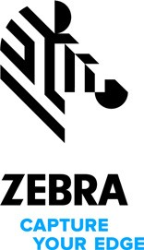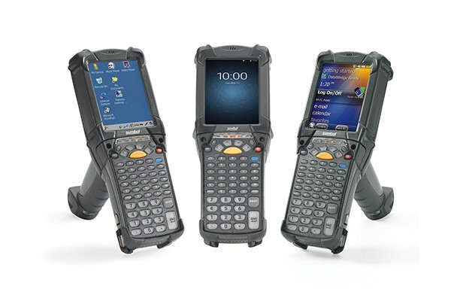

产品技术规格表

MC9200 移动数据终端

**MC9200 移动数据终端**

严苛环境下行业领先的移动性黄金标准

MC9200 是行业领先的坚固耐用型 MC9000 系列的最新款，现支持世界上大多数流行的移动操作系统。MC9200 提高了耐用型移动数据终 端标准，为您及您的员工提供可信赖的成熟可靠技术。采用创新的条码扫描技术和时尚现代的用户界面，具有运行新型业务应用程序的强 大性能——与当今消费类应用程序一样易于使用、一样吸引人。作为 MC9000 系列的一部分，MC9200 专为严苛环境中全天业务应用而设 计——每天全球有数百万用户依赖其 MC9000 系列移动数据终端，提高仓库和制造厂的库存管理、全天候跟踪机场停机坪上的包裹，以及 确保军事基地的武器和车辆处于最佳工作状态。MC9200 - 面向严苛环境的新一代移动数据终端

**适合任何应用的性能**

1 GHz 双核处理器、2 GB 闪存以及最大 32GB 的额外 SD 存储卡，具有

同时运行多个复杂 ERP 应用程序的能力。

**经过验证的耐用结构，适用于您更具挑战性的环境** 无论是跌落到混凝土地面上、处于零下的严寒、炎热的高温或多尘环 境中，还是喷溅上液体，MC9000 系列设备都能够提供全天候的可靠 性能。

**操作系统切换** 采用 Premium MC9200 机型，您可以在 Windows 和 Android 之间切 换，具有完全的操作系统灵活性。*

**政府级安全性**

政府级 FIPS 140-2 1 级认证可保护 Wi-Fi 和蓝牙无线通信，而不会影

响设备或应用性能。

**丰富的先进扫描引擎选择** 无论您的场所采用何种条码，总有一款扫描引擎选项可让您快速采集， 即使条码脏污受损或模糊不清。借助 1D/2D SE4850 出色的扫描范围， 可实现从最近 3 英寸/7.62 厘米到最远 70 英尺/21.4 米的距离采集条 码——相较于竞品，近距离扫描范围扩大 60%，远距离扫描范围扩大 35%。它凭借业界先进的视域，可在近至 7 英寸/17.78 厘米的距离内轻 松采集 4 英寸/10.16 厘米宽的条形码，此采集距离大约是竞争设备的 三分之一。1D/2D SE4750 是标准或中等距离数据采集的理想之选。

**专为满足业务需求而构建**

**丰富的操作系统选择**

选择最适合您业务需求的操作系统——AndroidTM、Windows Embed-

ded Compact 或 Windows Embedded Handheld。

**MX——使 Android 成为更强大的企业级操作系统** Mobility Extensions (Mx) 增加了使 Android 成为更强大的企业级 操作系统的多种功能，并通过更好地控制移动设备、应用程序访问和 Wi-Fi 性能和安全性来尽可能减少支持时间、提高员工工作效率和设备 正常运行时间。

**在相当严苛的环境中全面提高工作效率和准确性。**

**欲知更多详情，请访问** [**www.zebra.com/mc9200**](http://www.zebra.com/mc9200) **或访问我们的全球联系人目录**

[**www.zebra.com/contact**](http://www.zebra.com/contact)

产品技术规格表

MC9200 移动数据终端

SE4850 和 SE4750 均具有专有的 PRZM 智能成像技术，适用于为几

乎任何数据类型（从一维、二维条码，到照片、全文可搜索与编辑文档）

提供最快速的扫描性能。还有其他适用于仅采用一维码、直接部件标记

(DPM) 等的企业提供更多选项。

**可互换的键盘带来绝佳的自定义能力** 针对不同应用程序，选择使数据输入尽可能简便的键盘。无需将设备送 往服务站，只需几分钟，就可以在现场轻松更改键盘。

**与现有 MC9000 系列附件兼容** 在保护您现有的附件投资的同时，提供了经济高效升级至最新的移动数 据终端技术和操作系统的途径。

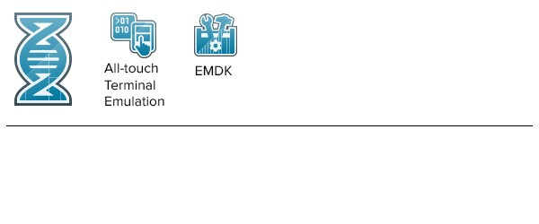

产品技术规格表

MC9200 移动数据终端

**市场和应用**

**规格**

**仓储/配送**

• 库存盘点

• 补货

• 流程管理

**物理和环境参数**

1. 可在室内正常人造照明条件下和室外自然光照（直射阳光）条件

下使用。荧光灯、白炽灯、汞蒸汽灯、钠蒸汽灯、LED3、450 英尺烛光

（4,844 勒克斯）日光：10,000 英尺烛光 (107,640 Lux)

2. 可在室内正常人造照明条件下和室外自然光照（直射阳光）条件

下使用。荧光灯、白炽灯、汞蒸汽灯、钠蒸汽灯、LED3：450 英尺烛光

（4,844 Lux）日光：8,000 英尺烛光 (86,111 Lux)

3. 交流波纹较严重的 LED 照明会影响扫描性能

1. 在 Windows 和 Android 上提供
2. 仅在 Windows 上提供

*需要 Zebra OneCare 服务计划。

**零售（门店仓库）**

• 价格核查

• 库存盘点

• 补货

• 价格管理

**无线数据通讯**

**制造**

• 系统监控/仪表板

• 库存盘点

• 补货

• 流程管理

**性能参数**

**航空公司**

• 资产管理（库存、 行李跟踪）

• 检测/维护

• 车队管理

• 安全货运跟踪

型号：1 GB RAM/2 GB 闪存

**语音和音频**

**外围设备和附件**

请访问 [www.zebra.com/mc9200](http://www.zebra.com/mc9200) 获取附件和外围设备的完整列表。

**推荐服务**

**用户环境**

Zebra OneCare

**额外的 Mobility DNA 解决方案**

通过增加功能及简化移动设备部署和管理，Mobility DNA 解决方案

可帮助您从移动数据终端获取更多价值。有关这些 Zebra 特有功能的

更多信息，请访问

[www.zebra.com/mobilitydna](http://www.zebra.com/mobilitydna)

**工作温度**

-4°C 至 122°F/-20°C 至 50°C

**充电温度**

32°F 至 104°F/0°C 至 40°C

**存储温度**

-40°F 至 158°F/-40°C 至 70°C

**湿度**

5% 到 95%，无冷凝（可选用抗冷凝配置）

**跌落规格**

在室温条件下，可承受多次从 8 英尺/2.4 米高

度跌落的冲击，符合 MIL-STD 810G 标准；在

工作温度范围内，可承受多次从 6 英尺（1.8

米）高度跌至混凝土地面的冲击；达到/超出

MIL-STD 810G 标准

**滚落规格**

可承受 2,000 次从 3.28 英尺/1 米高处滚落

（4,000 次撞击）；达到甚至超出 IEC 翻滚

规格

**扫描器出光窗口**

Corning Gorilla™ 玻璃

**密封等级**

IP64（电子设备外壳、显示屏与键盘），符合 IEC 密封规格

**静电放电 (ESD)**

±15kVdc 空气放电；±8kVdc 直接放电；

±8kVdc 间接放电

**音频**

高品质扬声器、麦克风（选择配置）和 2.5 毫 米耳机插孔

**PTT 对讲**

Workforce Connect PTT Express（含客户 端），支持有线耳机

**CPU**

1GHz OMAP 4 双核处理器

**操作系统**

带 Mobility Extensions (Mx) 的 Android 4.4.4

、Microsoft Windows Embedded Compact

7.0 和 Microsoft Windows Embedded

Handheld 6.5.3

**内存**

标准型号：512 MB RAM/2 GB 闪存 Premium

**扩展**

用户可访问的 32GB MicroSD 插槽

**应用开发**

PSDK 和 EMDK 通过 Zebra 支持中心网站 提供

**数据采集选项**

SE965：1,4 一维标准范围扫描引擎

SE1524-ER：2,4 一维扩展范围扫描引擎可读取

最远 45 英尺/13.72 米的距离

SE4850,4：扩展范围一维/二维成像仪的扫描

范围从 3 英寸至 70 英尺（7.62 厘米至 21.3

米）

SE4750：2,4 下一代全向一维/二维成像引擎，

可实现更快的数据采集。提供标准距离 (SR)

和中距离 (MR) 模式。

SE4500-DL：2,5 一维/二维 DL 成像引擎可读取

一维、二维条码以及美国驾照上的 PDF 条码

SE4500-HD：2,5 一维/二维 DPM 成像引擎可

读取金属、塑料与玻璃上的多种 DPM 标记

**无线局域网**

Android：IEEE 802.11 a/b/g/n/d/h/i/k/r WinCE/WEH：IEEE 802.11 a/b/g/n/d/h/i

**数据速率**

802.11a：最大 54 Mbps；802.11b：最大 11 Mbps；802.11g：最大 54 Mbps；802.11n：最 大 65 Mbps

**天线**

内部

**频率范围**

视国家/地区而定：802.11a – 5 GHz；802.11b

– 2.4 GHz；802.11g – 2.4 GHz；802.11n –

2.4GHz 和 5GHz

**无线局域网安全**

WPA2 企业，802.1x；EAP-TLS；TTLS （CHA- P、MS-CHAP、MS-CHAPv2、PAP 或 MD5）

；PEAP （TLS、MSCHAPv2、EAP-GTC）；LE- AP、EAP-FAST （TLS、MS-CHAPv2、EAP- GTC）、WPA2/AES，CCX v4，FIPS 140-2

与 IPv6

**WPAN（蓝牙）**

Stonestreet 堆栈：蓝牙 4.0 加上 BLE（仅 Android）或 WBA Microsoft 堆栈：蓝牙版本

2.1 和 EDR

**尺寸**

9.1 英寸 （长）x 3.6 英寸 （宽）x 7.6 英寸 （ 高） 23.1 厘米（长）x 9.1 厘米（宽）x 19.3 厘米（ 高）

**重量**

27 盎司/765 克（含电池）

**键盘**

28 键、43 键和 53 键；终端仿真

（5250、3270、VT）

**显示屏**

3.7 英寸 VGA 分辨率；彩色

**电源**

PowerPrecision 改善的电池技术带来更优的 电池管理，采用 2600 mAh 锂离子电池

**RFID 标签**

集成式 UHF Gen2 标签（仅 Premium 型号）

**IST**

传感器技术（仅 Premium 型号）

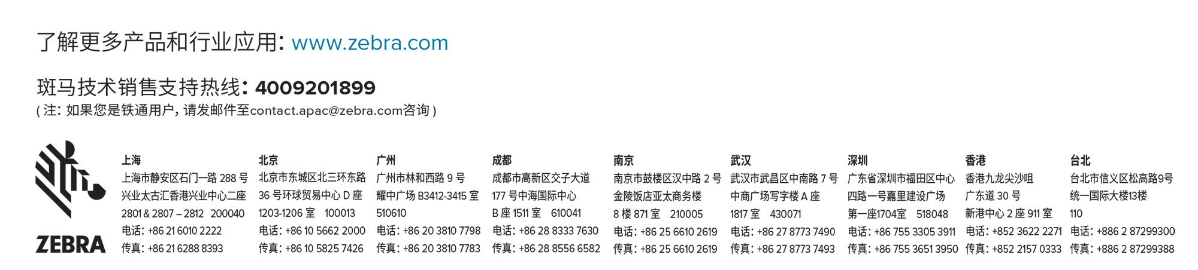

产品技术规格表

MC9200 移动数据终端

©2020 ZTC 和/或其关联机构。保留所有权利。Zebra 和其标志性的 Zebra 斑马头像是 ZTC 的注册商标，已在全球多个国家/地区注册。所有其他商标均为其各自所有者的财产。

部件号：SS-MC9200 07/29/2020